行业标准《半绝缘砷化镓单晶衬底片》

编制说明书

（讨论稿）

行业标准《半绝缘砷化镓》起草小组
2023年3月16日

行业标准《半绝缘砷化镓单晶衬底片》
（讨论稿）编制说明
- 工作简况
- 立项目的与意义
砷化镓是最重要的第二代化合物半导体材料中非常重要的材料体系，砷化镓具备高功率密度、低能耗、抗高温、高发光效率、抗辐射、击穿电压高等特性，是微波、毫米波器件、微波大功率器件、高速数字电路、微波单片集成电路、射频的首选材料。
根据 Yole Development有关砷化镓研究表明，砷化镓应用分为RF（射频）, PHOTONICS（光电子）, LED（发光二极管）和PV（光伏发电）四大领域。在这四大领域中，以RF（射频）占比最高，半绝缘性砷化镓为主。其次为LED（发光二极管），以半导体型砷化镓材料为主。随着手机3D面部感应渗透率提高、大容量光纤通信激光器的需求拉动，以VECSEL为代表的PHOTONICS（光电子）也将成为砷化镓增长的驱动力之一。因此，拓展半绝缘砷化镓材料的产业及应用具有非常重要的意义。
近年来，随着高速移动通讯、网络技术以及汽车电子产业的迅速发展，带动了GaAs-IC的增长，也促进了半绝缘砷化镓材料和器件应用向民用方向迅速转移。砷化镓由于耐高温、可用频率范围大、高频下低噪声抗干扰等特性，非常适合应用于射频器件中，且手机频段提升与射频器件使用数量也将成正比增长，从4G的5-7颗，逐步成长至5G时代的10-14颗。进入5G时代之后，5G通信对功率、频率、传输速度提出了更高的要求，使用砷化镓衬底制造的射频器件非常适合应用于长距离、长通信时间的高频电路中，因此，在5G时代的射频器件中，砷化镓的材料优势更加显著。随着5G基站建设的大量铺开，将对砷化镓衬底的需求带来新的增长动力。
国外砷化镓IC用半绝缘砷化镓衬底材料已发展到以6寸、8寸，随着器件和电路的大批量生产，为了提高生产效率、降低成本，使用大直径的衬底片是必然的发展趋势，半绝缘砷化镓衬底片已成为制造射频、微波和光通信电路的主流衬底。
尤为重要的是，我国半绝缘砷化镓产品的性能指标虽然与国际水平有一定的差距，但已经有迎头赶上的趋势，产品应用方面已填补了国内空白，打破了国外对中国高端射频芯片的封锁，但是目前还没有半绝缘砷化镓单晶衬底片相关的产品标准。西方国家一直对我国采取高技术领域的封锁与围堵，技术封锁打压的态势愈演愈烈，范围不断拓展、手段不断增加。举国上下都认识到了具有自主知识产权技术的重要性。因此，加强半绝缘砷化镓材料标准体系的建设也迫在眉睫。而作为其中的基本工作，半绝缘砷化镓产品标准的立项编制是必要的。
综上，特申请关于半绝缘砷化镓单晶衬底片的行业标准。此标准的制定将会使我们国家的半绝缘砷化镓单晶衬底片标准体系进一步完善，同时也是半绝缘砷化镓单晶衬底片贸易、仲裁及质量监督检查的依据，更好的促进我们国家半导体产业与集成电路产业快速健康发展。
2、任务来源
根据工信厅科函[2022]158号的要求, 项目计划编号为2022-0573T-YS，由广东先导微电子科技有限公司负责《半绝缘砷化镓单晶衬底片》的编写工作。标准编制参与单位：云南鑫耀半导体材料有限公司、中国电子科技集团第十三研究所、有研光电新材料有限责任公司
3、项目承担单位概况
广东先导微电子科技有限公司（简称：微电子公司）前身为广东先导先进材料股份有限公司，广东先导先进材料股份有限公司在吸收重组先导集团的高纯材料、金属有机化合物、特气等产线的基础上于 2020 年 9 月成立，公司设在清远市国家级高新区内。
微电子公司是一家专门从事事砷化镓、锗、磷化铟及相关半导体材料和高纯材料、金属有机化合物、特气的研发、生产、销售和回收服务的综合型科技企业。产品广泛应用于光电材料、IC、太阳能应用等领域。产品不仅占领国内市场，还远销中东、东南亚和欧美等国家或地区。公司先后通过了ISO9001、ISO14001、ISO45001、IATF16949、GB/T29490管理体系认证。
公司重视研发投入，现有员工 800 余人，其中科技人员 230 人，本科以上 180 人，科技人员占比 22%， 此外公司还聘请了多名外国专家作为长期技术顾问。自微电子公司成立以来，公司研发投入占比每年超6%以上，且逐年上升。依托先导科技集团建有的“国家稀散金属工程技术研究中心”、“国家级企业技术中心”、“博士后科研工作站（国家级）”、“CNAS 17025 国家认可实验室”和自建的“广东省光电材料工程技术中心”、“广东省企业技术中心”等研发平台，具有雄厚的高新技术产品研究开发、生产能力。
砷化镓产业化方面，公司拥有国内产能、质量领先的高纯砷、镓提纯产线，以及4~8寸晶体长晶设备，多线切割机、研磨机、抛光机、全自动单片清洗机、兆声波清洗机等精密制造设备；公司还拥有扫描电镜、粗糙度仪、椭偏仪、PL-Mapping、Hall测试仪、测平仪、KLA-Tencor、ICP-OES、ICP-MS、GD-MS等检测分析仪对产品质量进行全面的检测分析。
4、主要工作过程
本项目在下达计划后，公司成立专门的标准编制小组，进行了市场需求、用户要求、国内外相关标准及应用等方面的调研和收集。相关工作如下：
1）2021年12月，成立标准编制组，初步制定了工作计划和进度安排，明确了各参与单位的工作职能和任务。
2）2022年1月～2022年3月，编制小组对半绝缘单晶衬底片相关资料的收集和总结，并对内部相关的技术资料和客户要求进行了对比分析。
3）2022年2月~2023年3月，根据各生产企业、用户、相关行业的专家意见等的相关资料进行归纳和总结，确认了标准内主要的技术要求电学性能、位错密度、参考面的取向、形状和尺寸、碳原子浓度和单晶深能级EL2浓度、表面质量的等的编制要求的具体内容，形成了《半绝缘砷化镓单晶衬底片》标准的讨论稿，并计划于2023年4月13日—14日半导体材料标准工作会议进行讨论、征求意见工作。
- 标准编制原则和确定标准主要内容的依据
- 编制原则
1）查阅相关标准和国内外客户的相关技术要求；
2）按照GB/T 1.1—2020《标准化工作导则 第1部分：标准化文件的结构和起草规则》
和有色方法标准编写示例的要求进行格式和结构规范编写；
3）主要技术指标参考GB/T 20228 《砷化镓单晶》、GBT 30856《LED外延用砷化镓衬底片》 。
2、确定标准主要内容的依据
结合市场需求，现有水平以及该项目研究的进展水平，提出了包括电学性能、位错密度、参考面的取向、形状和尺寸、碳原子浓度和单晶深能级EL2浓度、表面质量的控制和要求的相关指标。
本标准主要在GB/T 20228-2021 《砷化镓单晶》、GBT 30856《LED外延用砷化镓衬底片》 的基础上对相关技术标准进行引用、修订和补充。主要技术变化如下：
1）适用范围不同
本标准适用范围是根据半绝缘砷化镓产品性能特点和外延客户的应用，本文件适用于射频RF、太阳能PV半绝缘砷化镓衬底片。
2）新增Ф200.0mm半绝缘砷化镓衬底规格，主要是考虑客户需求和国内外头部友商也逐步进入研发和产业化阶段，保持标准制定的前瞻性。
3）电性能方面，保留两个电性能项目电阻率、霍尔迁移率，分非掺和掺碳指标。
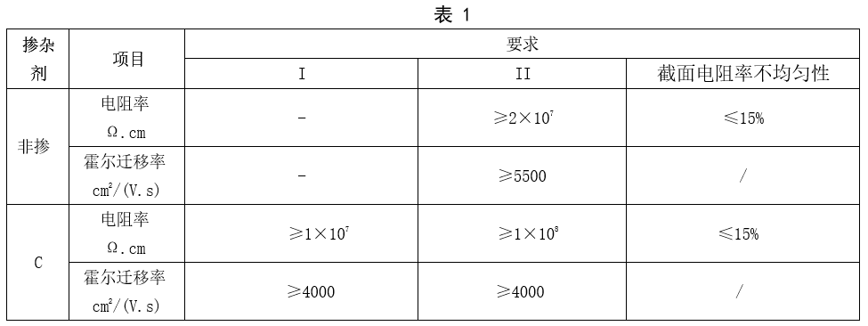
电性能标准制定的原因主要来自半绝缘砷化镓单晶衬底片外延客户要求，其中掺杂C的客户电性能要求分了两个层级，以应对不同的客户要求。

4）位错密度
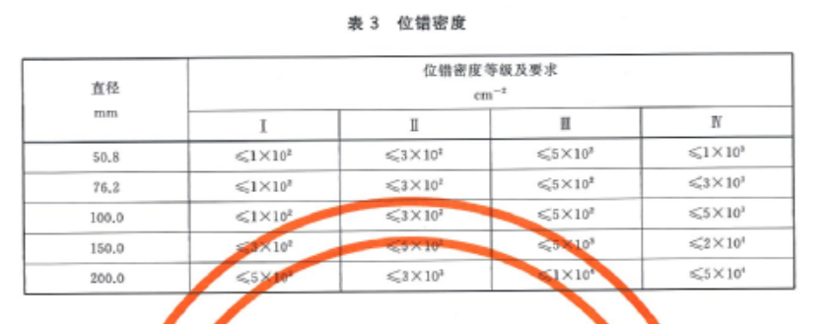
上述国标采用的按直径分不同等级的模式定义位错密度标准，现半绝缘产品根据客户要求和不同应用分两个等级，重新定义位错密度如下：
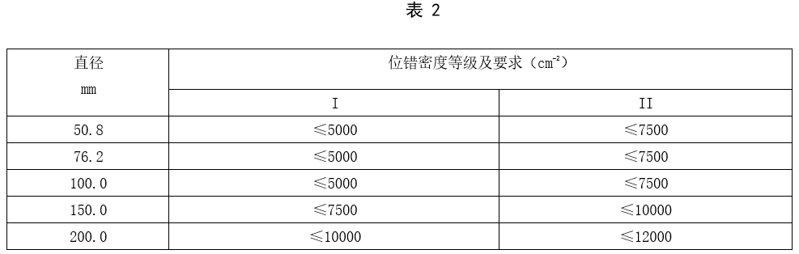

5）外形及尺寸要求
a. Ф50.8mm、Ф76.2mm、Ф100mm半绝缘砷化镓衬底参考面的取向、形状和长度应符合表3的规定

GBT 30856《LED外延用砷化镓衬底片》 标准定义了燕尾槽，而半绝缘砷化镓衬底片的燕尾槽改为主面定位，为现有行业通用做法。

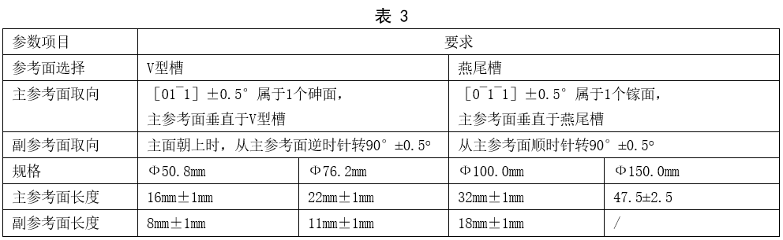

b．Ф150.0mm、Ф200.0mm半绝缘砷化镓衬底参考面的取向、形状和尺寸应符合表4的规定。
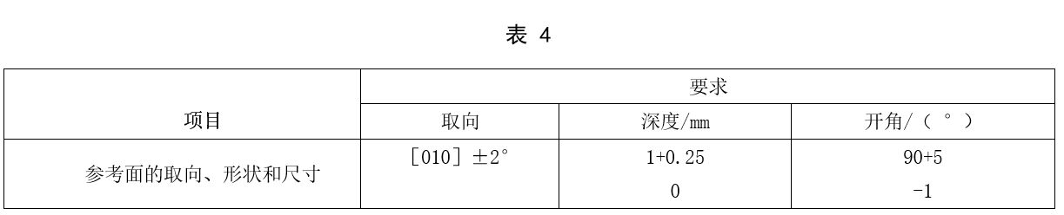

c．绝缘砷化镓单晶衬底片的外形尺寸定义如下：
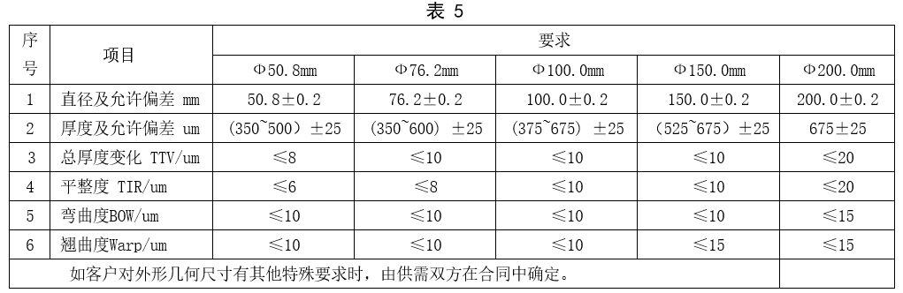
半绝缘砷化镓衬底TTVФ50.8、Ф76.2mm 、Ф150.0mm比GB/T 30856 LED外延用砷化镓衬底片对应的标准收严4、5、8、10μm，WarpФ50.8、Ф76.2mm、Ф100.0mm、Ф150.0mm对应的标准也收严2、5、10、10μm，并比GB/T 30856 LED外延用砷化镓衬底片多了BOW标准，主要是源自客户要求。

6）碳原子浓度和深能级缺陷EL2浓度指标定义如下：
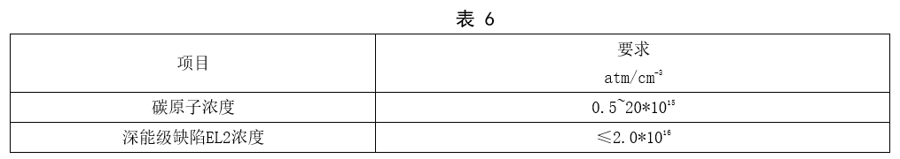
定义的原因是：
7）表面质量
晶片表面质量，主要指标参照GB/T6624 硅抛光片表面质量目测检验方法对表面缺陷的定义，因为颗粒度是半绝缘单晶衬底在外延时表面颗粒导致外延结构异常影响良率，新增加了颗粒度指标。
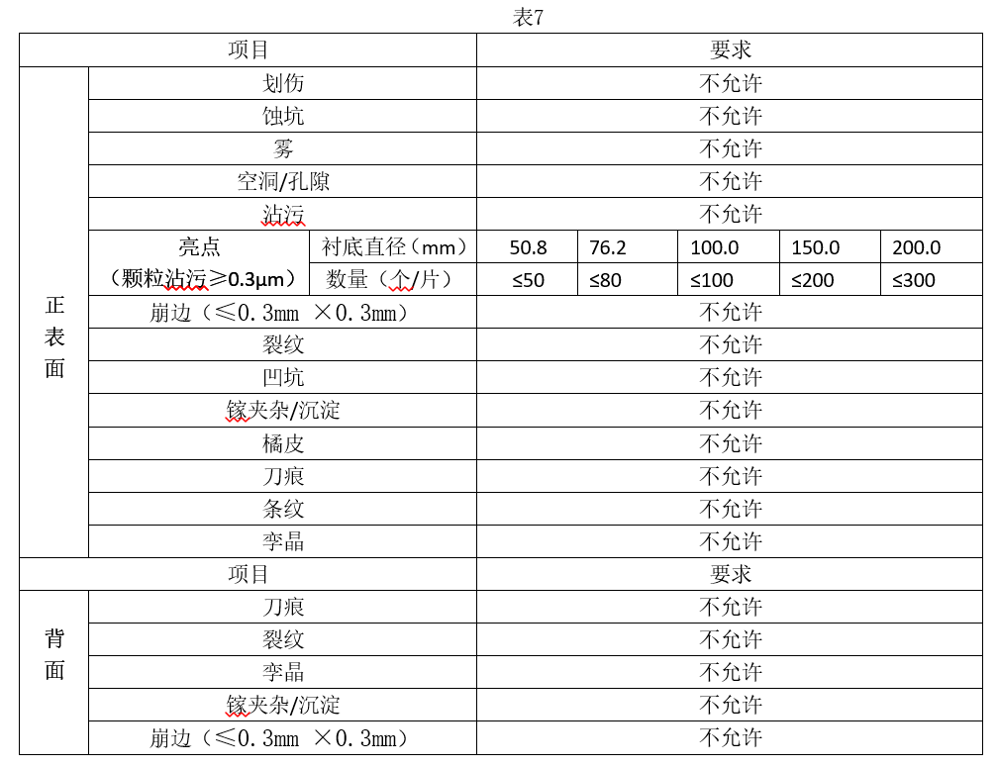
8）包装要求

a．单片圆盒包装：经过清洗干净合格的衬底片放入特制的聚乙烯/PC圆形包装盒里，每盒一片，主面朝下，放上压环，用塑料袋充氮气密封，再装入铝箔袋充氮气密封，再将包装盒放入到包装箱中，周围用珍珠棉或海绵填充，最后用透明胶封箱。

上述条款PC为新增包装方式，主要是半绝缘产品在客户端外延时会产生八爪印等异常，PC圆盒的使用，可消除此现象。

b．卡塞盒包装：经过清洗干净合格的衬底片放入特制的聚乙烯卡塞盒中，每个卡塞放置25片或根据客户要求放置数量，主面朝U端，背面朝H端，盖上盒盖，用塑料袋充氮气密封，再装入铝箔袋充氮气密封，再将卡塞盒放入到包装箱中，周围用珍珠棉或海绵填充，最后用透明胶封箱。

- 标准水平分析
随着本标准的制订和推广，明确了半绝缘砷化镓单晶衬底片的规范，填补国内空白，实现本土、出口外延衬底材料配套能力都将起到积极的推动作用，对增强产业链的话语权具有重要意义。但考虑到国内实际水平、规模化生产程度与国外的差距，我们建议将本标准定位国际半绝缘单晶衬底的一般水平。
四、与我国有关的现行法律、法规和相关强制性标准的关系
本标准与国家现行法律、法规和相关强制性标准不存在相违背和抵触的地方。
- 重大分歧意见的处理经过和依据。
无。
- 标准作为强制性标准或推荐性标准的建议
建议本标准作为行业标准发布实施。
- 代替或废止现行有关标准的建议
本标准是首次制定标准。不存在废止和替代的问题。
- 其他需要说明的事项
- 预期效果
随着本标准的制订和推广，将对国内半绝缘砷化镓单晶衬底片起到非常好的指导作用，将有利于供需双方对产品质量的确认，也将有利于砷化镓衬底质量的提高，本标准的建立将有助于推动和引导砷化镓衬底片技术的发展，也会间接促进检测手段和设备及标准的建立和提升。该标准属于具有前瞻性的标准。同时可能将促进相应产品标准的修订或制定。

《半绝缘砷化镓单晶衬底片》编制组
2023年3月16日

